Министерство образования Республики Беларусь
Учреждение образования
БЕЛОРУССКИЙ ГОСУДАРСТВЕННЫЙ УНИВЕРСИТЕТ
ИНФОРМАТИКИ И РАДИОЭЛЕКТРОНИКИ

Факультет компьютерных систем и сетей
Кафедра программного обеспечения информационных технологий
Дисциплина: Основы алгоритмизации и программирования (ОАиП)

ОТЧЕТ
по разминочной работе

Тема работы: Длинная арифметика. Вычитание

Выполнил
студент: гр. 551004 Довыдёнок М.А.
Проверил: Фадеева Е.П.

Минск 2015

Содержание
1 Постановка задачи 4
2 Структура данных 5
Приложение А 6
Приложение Б 9

Постановка задачи
Есть 2 целых числа, найти разность этих чисел, зная, что в них не более 50 цифр.

Есть 2 целых числа в системе счисления osn, найти разность этих чисел, зная, что в них не более 50 цифр.
Osn в промежутке от 2 до 20.

Структура данных
Таблица 1 – Используемые переменные
Элементы данных | Рекомендуемый тип | Назначение
A | array [1..50] of integer | Уменьшаемое
B | array [1..50] of integer | Вычитаемое
C | array [0..50] of integer | Результат
str | string | Строка для ввода
i | integer | Параметр цикла
lena | integer | Длинна первого числа
lenb | integer | Длинна второго числа
temp | integer | Буферная переменная
max | integer | Разница между lena и lenb
osn | integer | Основание системы счисления
flag1 | boolean | Флаг исключений
flag2 | boolean | Флаг исключений

Приложение А
(обязательное)
Исходный код программы

Program R42Min;
{$APPTYPE CONSOLE}
{$I-}

uses
Windows;

var
a, b: array [1..50] of integer;
c: array [0..50] of integer;
str: ansistring;
i, lena, lenb, temp, max, osn: integer;
flag1, flag2: boolean;

begin
SetConsoleCP(1251); //Русский текст
SetConsoleOutputCP(1251); // в консоли

{ Ввод данных, цикл проходит хотя бы 1 раз }
repeat
{ Обнуление массивов и установка большой длинны строк }
lena:=51;
lenb:=51;
for i:=1 to 50 do
begin
a[i]:=0;
b[i]:=0;
end;

{ Ввод системы счисления }
writeln('Введите данные:');
write('Система счисления: ');
repeat
readln(osn);
{ Допустимы системы счисления от 2 до 20 }
if (osn>20) or (osn<2) then
flag1:=false
else
flag1:=true;
if not flag1 then
write('Введите систему счисления (от 2 до 20): ');
until flag1=true;
flag1:=true;

{ Ввод строки A }
{ Проверка на подходящую длинну и недопустимые символы }
while lena>50 do
begin
write('Введите A: ');
readln(str);
{ Вычисление длинны числа A }
lena:=length(str);
{ Если строка A длиннее 50 символов, то вывод исключения }
if lena>50 then
writeln('Число не может иметь более 50 знаков');
for i:=1 to lena do
{ Проверка на недопустимые символы }
if ord(str[i])-48<0 then
flag1:=false;
end;

{ Перевод в формат массива, перевод A-J в десятичный вид }
{ Проверка подходят ли символы к этой системе счисления }
for i:=lena downto 1 do
begin
a[50-lena+i]:=ord(str[i])-48; //Перевод цифр 0-9
{ Перевод символов A+ }
{ Исключение для символов с кодами 48-64 }
if a[50-lena+i]>9 then
if a[50-lena+i]<17 then
flag1:=false
else
dec(a[50-lena+i], 7);
if a[50-lena+i]>osn-1 then
flag1:=false;
end;

{ Ввод строки B }
{ Проверка на подходящую длинну и недопустимые символы }
while (lenb>50) and flag1 do
begin
write('Введите B: ');
readln(str);
lenb:=length(str);
if lenb>50 then
writeln('Число не может иметь более 50 знаков');
for i:=1 to lenb do
if ord(str[i])-48<0 then
flag1:=false;
end;

{ Перевод в формат массива, перевод A-J в десятичный вид }
{ Проверка подходят ли символы к этой системе счисления }
for i:=lenb downto 1 do
begin
b[50-lenb+i]:=ord(str[i])-48;
if b[50-lenb+i]>9 then
if b[50-lenb+i]<17 then
flag1:=false
else
dec(b[50-lenb+i], 7);
if b[50-lenb+i]>osn-1 then
flag1:=false;
end;

{ Вывод исключения }
if flag1=false then
writeln('Недопустимые для данной системы
счисления знаки');
until flag1=true;

i:=1;
{ Поиск большего числа и перестановка, если потребуется }
while (i<=50) and flag1 do
begin
if (a[i]<b[i]) or (a[i]>b[i]) then
flag1:=false;
inc(i);
end;
if a[i-1]>=b[i-1] then
flag1:=true
else
flag1:=false;

if not flag1 then
begin
for i:=1 to 50 do
begin
temp:=a[i];
a[i]:=b[i];
b[i]:=temp;
end;
end;

{ Подсчёт разности соответствующих элементов массива }
{ Перенос в следующий разряд }
for i:=50 downto 1 do
begin
c[i]:=a[i]-b[i]+c[i];
if c[i]<0 then
begin
inc(c[i], osn);
dec(c[i-1], 1);
end;
end;

{ Вычисление максимальной длинны строки }
{ Если длинна двух строк равна нулю, то max:=1 }
max:=lena;
if lenb>max then
max:=lenb;
if max=0 then
max:=1;

{ Вернём числа на свои места }
if not flag1 then
begin
for i:=1 to 50 do
begin
temp:=a[i];
a[i]:=b[i];
b[i]:=temp;
end;
end;

{ Блок вывода + символы A-J }
writeln('Вывод:');
write('A: ');
for i:=51-max to 50 do
begin
if a[i]>9 then
write(chr(a[i]+55))
else
write(a[i]);
end;
writeln;

write('B: ');
for i:=51-max to 50 do
begin
if b[i]>9 then
write(chr(b[i]+55))
else
write(b[i]);
end;
writeln;

{ Если первое число меньше второго, то - }
write('Результат: ');
if not flag1 then
write('-')
else
write(' ');
for i:=51-max to 50 do
begin
if c[i]>9 then
write(chr(c[i]+55))
else
write(c[i]);
end;

readln;
end.

Приложение Б
(обязательное)
Тестовые наборы

Тест 1

Тестовая ситуация: Позитивный тест с отрицательным результатом
Исходные данные:
Система счисления: 10
A: 125
B: 984
Ожидаемый результат: Результат: -859
Полученный результат: Рисунок 1 – «Тест 1»

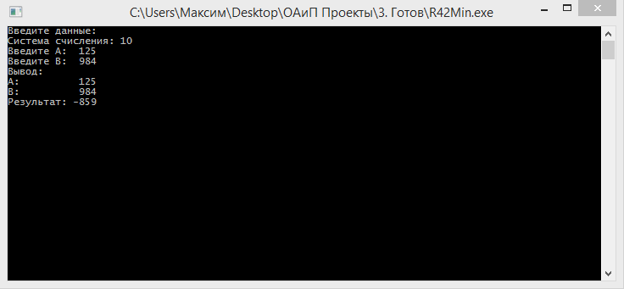

Рисунок 1 – Тест 1

Тест 2

Тестовая ситуация: Позитивный тест с положительным результатом
Исходные данные:
Система счисления: 10
A: 984
B: 125
Ожидаемый результат: Результат: 859
Полученный результат: Рисунок 2 – «Тест 2»

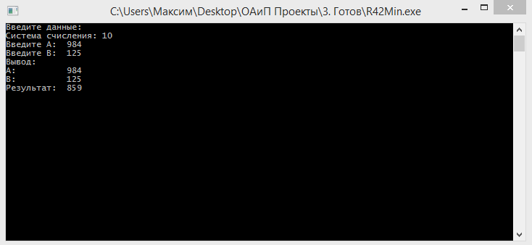

Рисунок 2 – Тест 2

Тест 3

Тестовая ситуация:
Проверка различных некорректных вводов системы счисления
Исходные данные:
Система счисления: 1, 21, a
Ожидаемый результат: Введите корректную систему счисления
Полученный результат: Рисунок 3 – «Тест 3»

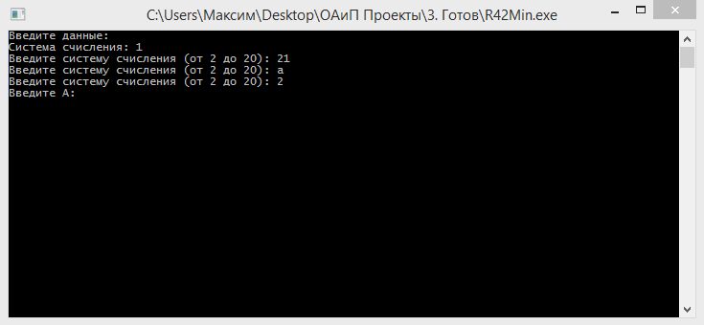

Рисунок 3 – Тест 3

Тест 4

Тестовая ситуация:
Позитивный тест двоичной СС
Исходные данные:
Система счисления: 2
A: 101
B: 10
Ожидаемый результат: Результат: 011
Полученный результат: Рисунок 4 – «Тест 4»

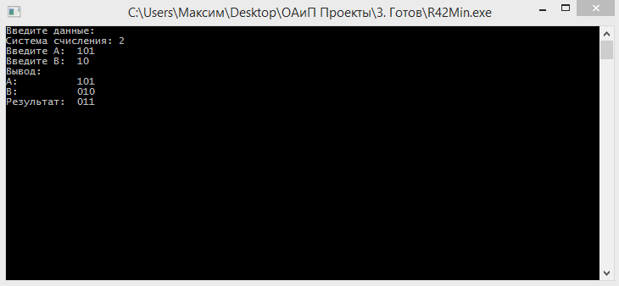

Рисунок 4 – Тест 4

Тест 5

Тестовая ситуация: Проверка различных недопустимых знаков (, - .) и
Исходные данные:
Система счисления: 10
А: -12, 0.5, 0.5, 11111111111111111111111111111111
Ожидаемый результат:
Недопустимые для данной системы счисления знаки
Полученный результат: Рисунок 5 – «Тест 5»

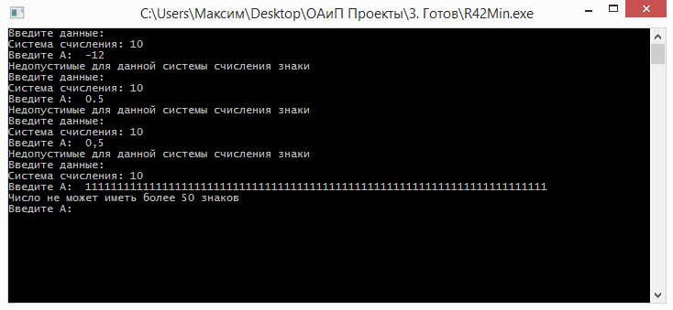

Рисунок 5 – Тест 5

Тест 6

Тестовая ситуация: Проверка вывода 16-го решения
Исходные данные:
Система счисления: 16
A: AB
B: BA074

Ожидаемый результат: Результат: -B9FC9
Полученный результат: Рисунок 6 – «Тест 6»

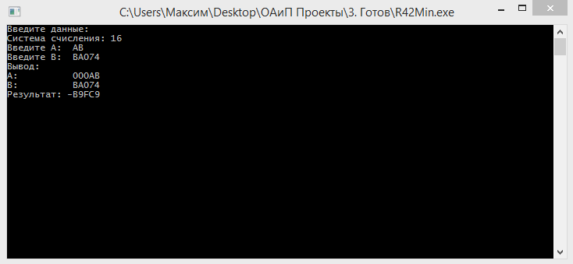

Рисунок 6 – Тест 6

